咖啡中的赭曲霉毒素A的污染及快速定量检测方案
--8min准确定量
- 赭曲霉毒素概述
咖啡越来越受人们的欢迎，不过，大量媒体报道称，咖啡检出剧毒物质，喝了会导致肾衰竭，甚至致癌。这种毒素毒性堪比黄曲霉毒素，可能导致肾衰竭。随后，消息一出，消费忧心忡忡，商家头疼不已。
咖啡中为何会有这种毒素？
咖啡树主要生长于以赤道为中心、南北纬25°之间的热带或亚热带区域。这些区域的气候潮湿、水分活度较高，有利于赭曲霉毒素A的生长，因此，在咖啡的田间种植、加工以及存储过程中很易受赭曲霉毒素A的污染。
咖啡中有多少赭曲霉毒素A？
世界范围内对OTA污染基质调查研究最多的是谷物(小麦、大麦、玉米、大米等)、咖啡、葡萄酒、啤酒、调味料等。同时发现，人体每周摄入的OTA约112μg／kg；其中12％来自于咖啡。
在咖啡生豆、焙炒豆以及速溶粉中均有发现OTA。
赭曲霉毒素是由纯绿青霉、赭曲霉和碳黑曲霉等真菌产生的一组结构类似的毒素，其中毒性最大、与人类健康关系最密切、对农作物污染最广泛的是赭曲霉毒素A（OchratoxinA,OA）。它曾引起丹麦和瑞典猪的霉菌毒素肾病，也可能是人的巴尔干地方性肾病的病因。
赭曲霉毒素A具有很强的肝脏毒性和肾脏毒性，并会使动物致畸、致突变和致癌作用。在已发现的真菌毒素家族中，根据其重要性及危害性排序，OTA被认为是仅次于黄曲霉毒素而列第2位。
赭曲霉毒素A在我们平时吃的很多食物中都可能有，最常见的就是各种粮谷类，除此之外，咖啡、茶叶、葡萄酒、啤酒等食品也可被它污染。
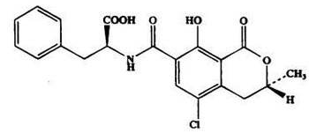
- 咖啡中赭曲霉毒素A国家残留限量标准
中国从9月17日执行咖啡中赭曲霉毒素A限量指标新标准。
食品类别 | 限量标准（μg/kg）
烘焙咖啡豆 | 5.0
研磨咖啡（烘焙咖啡） | 5.0
速溶咖啡 | 10.0
引自：《GB 2761-2017 食品安全国家标准 食品中真菌毒素限量》
这份由国家卫计委发布的，台头为GB 2761-2017的《食品安全国家标准食品中真菌毒素限量》文件，日前首次延伸至咖啡领域。
- 其他国家和地区对赭曲霉毒素A的限量及检测
古巴、新加坡和意大利制定了咖啡中赭曲霉毒素A的限量标准（限量值在2.5-50μg/kg）。台湾2012年9月修订发布的咖啡中赭曲霉毒素A的限量标准值为5μg/kg。欧洲食品中赭曲霉毒素A风险评估报告曾指出，人类摄入赭曲霉毒素A主要来自谷物，其次是葡萄酒和咖啡等。欧洲联盟在2005年规定了咖啡中OTA的限量标准：焙炒豆是5μg/kg，速溶咖啡粉是10μg/kg，生豆是0．3μg/kg。
有研究者对116份不同国家、不同企业生产的速溶咖啡中的赭曲霉毒素A进行检测，结果显示：纯咖啡豆制成的速溶咖啡中赭曲霉毒素A的污染水平极低（平均为1.1μg/kg），而掺杂有咖啡壳的速溶咖啡中赭曲霉毒素A的平均污染水平略高，为5.9μg/kg，最高污染水平达15.9μg/kg。
- 上海飞测生物咖啡中赭曲霉毒素A快速定量检测方案--8min准确定量
上海飞测生物基于领先的荧光定量FPOCT技术平台，可在8min快速准确定量的检测出咖啡中赭曲霉毒素A的残留含量，准确性符合HPLC法的检测结果，适用于各类咖啡加工企业、第三方检测机构及政府监管部门。
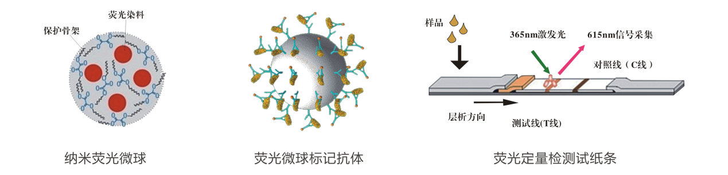
赭曲霉毒素A荧光定量快速检测系统性能

产品编号 | 产品名称 | 定量产品灵敏度 | 定量范围 | 检测时间
FOTA02 | 赭曲霉素A荧光定量检测试纸条 | 0.1 μg/kg | 0.5-50μg/kg | 8 min
样品前处理过程
- 粉碎（咖啡豆样品粉碎处理，咖啡粉末直接称量）；
- 振荡提取（5min）；
- 离心（2min）；
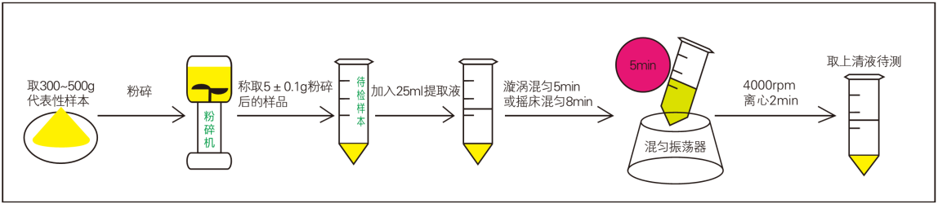
检测操作过程
- 稀释；
- 加样反应（8min）；
- 读数，打印检测报告；
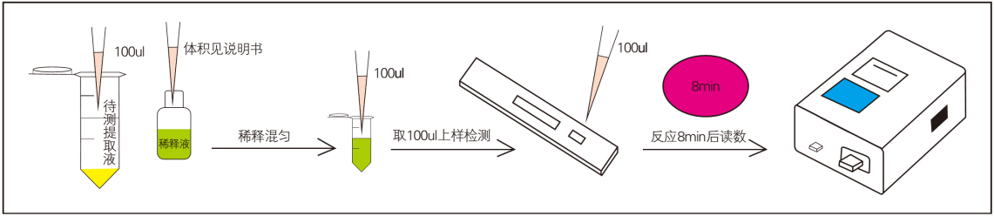
结果判读和输出
采用便携式赭曲霉毒素检测仪进行读数，使得检测结果更加准确、客观，避免人为的误判。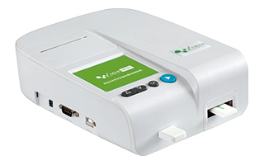
检测结果将呈现于荧光读数仪液晶显示屏上，同时可按打印键打印获得纸质的检测报告，另外，开通仪器的WIFI数据上传功能后，检测相关数据信息将自动上传至“食品安全溯源管理云平台”，便于溯源及质量管理。

上海飞测生物真菌毒素系列荧光定量检测试纸条产品特点
